Výchova k občanství – náhradní práce za 17. 4.

Dobrý den,
dnes nás čeká téma, které určitě všichni znáte:

Ochrana životního prostředí, přírodní bohatství, třídění odpadu
Podívej se na video:

https://youtu.be/3HGlNiUQ4YM

Odpověz na jednoduchou otázku:
Myslíš si, že je důležité chránit přírodu? Ochrání se sama?

Spoj, co k sobě patří:

PLÝTVÁNÍ VODOU SPALOVÁNÍ NEKVALITNÍHO UHLÍ, STÁNÍ V AUTĚ S NASTARTOVANÝM MOTOREM

KÁCENÍ STROMŮ MYTÍ ZUBŮ NEBO NÁDOBÍ OD TEKOUCÍ VODOU NEDOSTATEK
VODY A PITNÉ VODY

ZNEČIŠŤOVÁNÍ OVZDUŠÍ VYMÍRÁNÍ ROSTLIN, ŽIVOČICHŮ, NAKONEC I ČLOVĚKA

ZNEČIŠŤOVÁNÍ VODY NEDOSTATEK SUROVIN PRO VÝROBU ELEKTŘINY

PLÝTVÁNÍ ELEKTŘINOU NEDOSTATEK KYSLÍKU, NEDOSTATEK DŘEVA NA TOPENÍ A VÝROBU VÝROBKŮ

ZNEČIŠŤOVÁNÍ PŘÍRODY CELÉ PLANETY VYLÉVÁNÍ SPLAŠKŮ A CHEMIKÁLIÍ DO VODY A PŮDY . NEDOSTATEK PITNÉ VODY

Podívejte se na další video o tříděném odpadu:
https://www.youtube.com/watch?v=4a8NMTctzuI

Zkus roztřídit odpadky do správných kontejnerů. Připiš ke každému kontejneru 2 další věci, které tam patří:
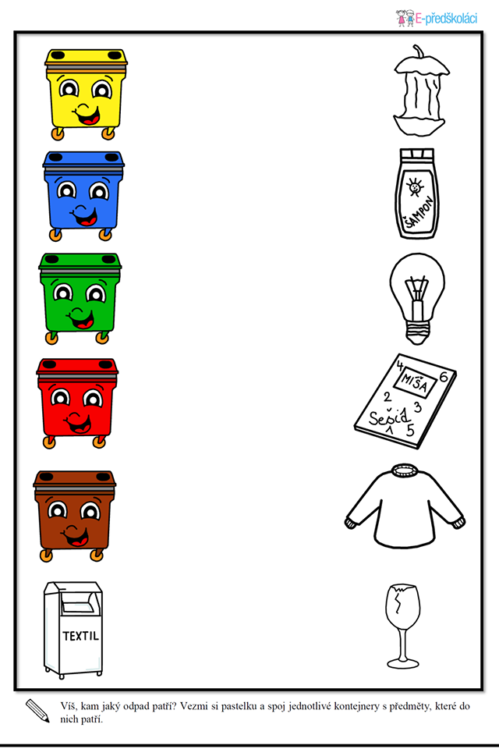

Zdroje: https://www.youtube.com/watch?v=4a8NMTctzuI ,
https://youtu.be/3HGlNiUQ4YM
https://www.facebook.com/epredskolaci/photos/a.1007374719384717/2003094749812704/?type=3&theater

Dnes toho je trošku víc, ale já věřím, že si s tím poradíte :-)
Pošlete mi řešení na email Monikaucitelka@seznam.cz

Mějte se moc hezky!

Monika Kárníková

